劳动创造美好生活
——齐贤学校开展劳动教育主题班会课评比活动
(齐贤学校通讯员 乔艳)劳动教育是全面贯彻党的教育方针的基本要求，是实施素质教育的重要内容，是培育和践行社会主义核心价值观的有效途径。为进一步推进齐贤学校学生劳动教育，培养广大青少年的社会责任感、创新精神和实践能力，齐贤学校分别于3月29日、4月1日举行小学、中学劳动教育主题班会课评比活动。
学校成立以各年级分管领导为组长，以年级组长和资深非在岗班主任为组员的评委小组，分成九组分别进班听课打分。班主任们精心制作PPT，设计教案。每一节班会课都主题鲜明、内容丰富、形式多样、现实意义强，各班师生用情景剧表演、问卷调查、图片视频展示、现场游戏、手工制作等等多种形式表达了齐贤学子对劳动的热爱、对美好生活的追求，大大创新了班会课形式，弘扬了社会主义核心价值观。
本次活动中，诸多班级根据实际情况选取素材，撷取校园生活中的点点滴滴，如展示寒假中布置的每位学生家务劳动和学会家务技能的照片，进一步激发学生劳动热情和积极性。小学专题教育课侧重于学生劳动生活技能的指导和劳动习惯的养成。现场书包整理，凉拌黄瓜制作都让学生有了直观的感受和深刻认识。中学的课程更注重学生对劳动品质的感受，对劳动智慧的挖掘、对劳动美德的认同。活动拓宽了学生认识范围，提升了学生思维品质，前苏联教育家乌申斯基曾说“学习是劳动，是充满思想的劳动”。通过辛勤劳动、诚实劳动、创造性劳动才能创造美好生活。
活动结束后，学校共评选出一等奖八名，二等奖九名，三等奖九名。本次主题班会课评比活动，推进了班主任专业化发展。通过教育活动引导学生崇尚劳动、尊重劳动，懂得劳动最光荣、劳动最崇高、劳动最伟大、劳动最美丽的道理，使他们成为全面发展的社会主义建设者和接班人。
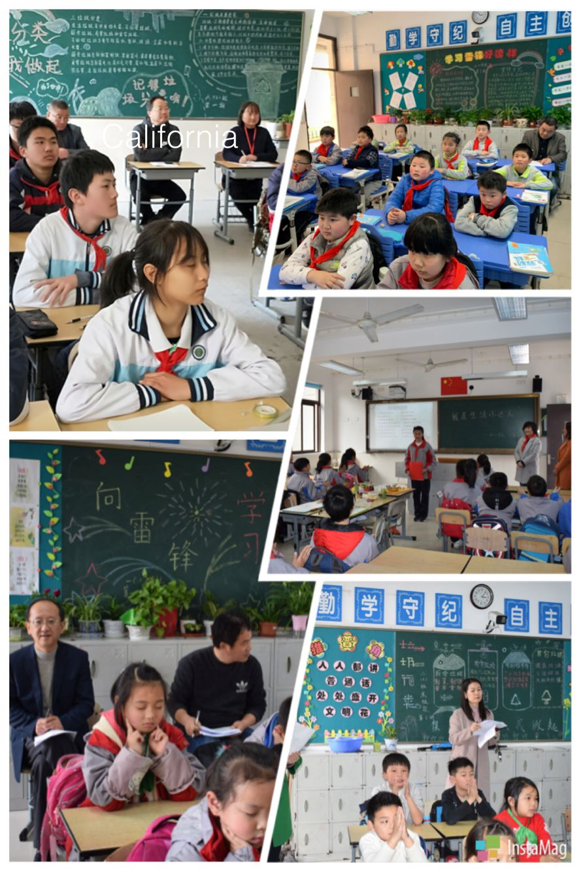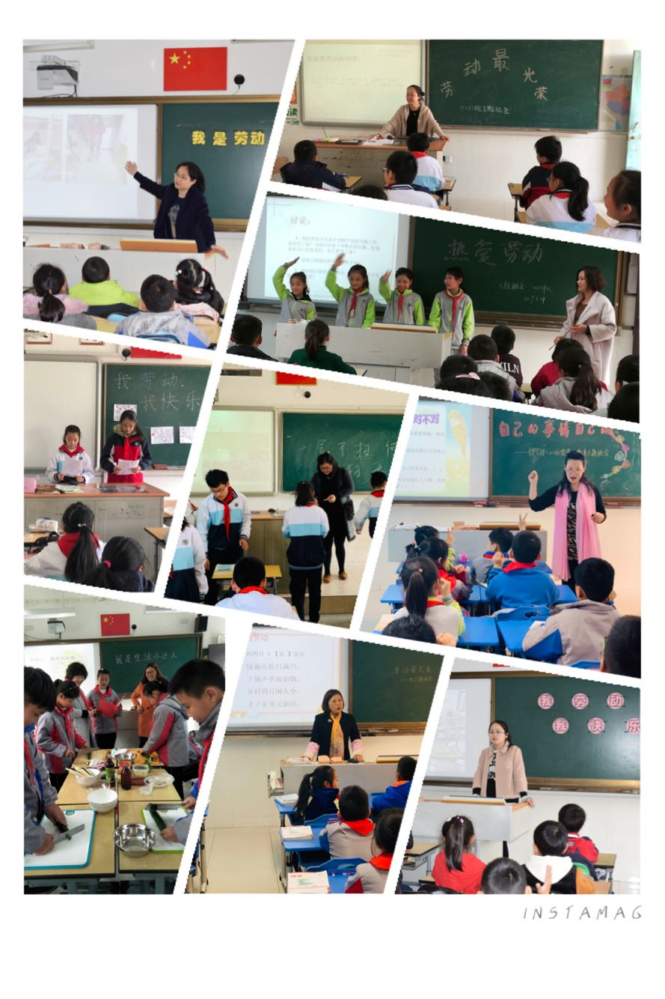

撰稿：乔艳
审稿：顾卫权

